新北市立新北高工107學年度第2學期補考試題 |  |  |  |  |  |  |  | 班別 |  | 座號 |  | 電腦卡作答
科 目 | 法律與生活 | 命題教師 | 劉子豪 | 年級 | 三 | 科別 | 鑄汽(甲)語(甲) | 姓名 |  |  |  | 是
注意事項：請用2B鉛筆劃答案卡，如未劃班級座號(或劃錯)，扣考試成績十分。
- 是非題(共10題，每題3分)：請根據題目之敘述判斷，正確的填(A)、錯誤的填(B)
  - 憲法是最高指導原則，任何法律都不能與它牴觸。
  - 普通法與特別法是「絕對」的概念，所有的法律不會同時是普通法或是特別法。
  - 當法律修正時，法律的適用以「實體從舊」、「程序從新」為原則。
  - 著作權財產權之權利保護期間為著作人生存期間即其死後50年。
  - 少年事件處理法的適用對象係指12 歲以上未滿18 歲之人。
  - 在法律適用的優先性中，程序法優先於實體法；普通法優先於特別法。
  - 在法律上養子女可以繼承養父母的遺產。
  - 若用行政罰或民事責任即可達到嚇阻效果，就不需要採取嚴厲的刑罰手段，此為刑法的謙抑思想。
  - 訂定契約時，必須當事人意思表示一致，契約才算成立；而口頭約定不具有法律效力。
  - 專利申請需向經濟部智慧財產局申請。

- 配合題(共5題，每題2分)：請就下列選項中，選擇合適的答案，將代號填入下列各題中，每個選項只會用一次

- 請判斷題目敘述中各為何種阻卻違法事由？
(A)依據法令的行為、(B)業務上正當行為、(C)正當防衛行為、(D)緊急避難行為、(E)無阻卻違法是由

  - 醫生為病人截肢不構成重傷罪。
  - 在台灣醫生替病人安樂死。
  - 遭遇搶劫時，為自保而傷歹徒，不構成傷害罪。
  - 法警執行槍決不構成殺人罪。
  - 發生火災，打破鄰居窗戶逃難，不構成毀損罪。

- 單一選擇題(共30題，每題2分)
  - 公民課下課後，有幾位同學對於「社會規範」提出一些看法，有關於同學們的敘述何者正確？
(A) | 英雯：我們家每到中秋節都會邀請親朋好友來家裡吃月餅是屬於「宗教信仰」。
(B) | 健仁：像印度教不吃牛、伊斯蘭教不吃豬是當地的一種「風俗習慣」。
(C) | 紋哲：俗話說「死貓吊樹頭，死狗放水流」是屬於「道德」。
(D) | 國魚：前陣子我表姊騎機車未戴安全帽被罰600元，是屬於「法律」的規範。

  - 法學學者凱爾遜將法律體系依其效力的高低，與適用範圍的大小，架構成「法律位階」。依其說法，現有五種法律規範分別為：(甲)人工生殖機構管理辦法、(乙)中華民國憲法、(丙)公平交易法、(丁)商業會計處理準則。請問，上述法律就其法律位階排序為何？ (A)乙>丙=甲>丁 (B)乙>丙>甲=丁 (C)乙=丙>甲=丁 (D)乙>丙>甲>丁。

  - 下列何者屬於程序法？ (A)民法 (B)刑法 (C)行政法 (D)民事訴訟法。

  - 台北市士林一名74歲的陳姓老婦，不堪長期照料久病的丈夫吳翁（74歲）達30餘年，持榔頭朝其頭部猛砸13下爆頭，導致吳翁鮮血濺滿床鋪慘死。檢方表示，陳婦在案發後被逮時面無表情，還不停喃喃自語「我無法再照顧他了！」看得出長期累積的壓力相當大；全案經深入偵辦後，士檢依殺人罪嫌對陳姓老婦提起公訴。請問：上述的案件涉及何種「公共倫理」議題？ (A)生命倫理 (B)專業倫理 (C)資訊倫理 (D)環境倫理。

  - 定型化契約的使用，節省了許多交易時間，買方與賣方可迅速完成交易。下列有關定型化契約的敘述，何者是正確的？
(A)定型化契約之適用若遇有疑義，應作有利消費者的解釋
(B)商店門口張貼「貨物售出，概不退換」不屬定型化契約
(C)只要不違反誠實信用原則，定型化契約內容不受限制
(D)定型化契約屬於任意規定，消費者可自由與企業約定內容

  - 大法官在民國86年公布釋字443號解釋，該釋字是在說明行政院委由內政部訂定《役男出境處理辦法》，限制役男出境係對人民之自由權的重大限制，且《兵役法》及《兵役法施行法》均未設規定，欠缺法律授權之依據，宣告違憲。請問：該釋字所說的自由權是下列何者？ (A)人身自由 (B)秘密通訊自由 (C)居住遷徙自由 (D)言論自由。

  - 美國電動車特斯拉日前宣布降價，台灣降價幅度達46%，引起台灣車主反彈，台灣電動車發展促進協會（TEVA）6日要求公平交易委員會主動出面調查是否有違反《公平交易法》。公平交易委員會係以國家公權力介入廠商間的競爭行為，若某一廠商影響市場上的競爭秩序，可依據《公平交易法》加以處罰。由此可知，公平交易法應屬於下列哪一項法律的分類？ (A)公法 (B)公私混合法 (C)行政規則 (D)法規命令。
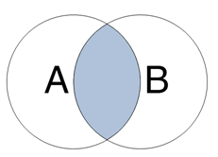
法
律
道德
甲
  - 假設右圖的兩個圈圈分別代表道德與法律所指涉的規範內容，圖中「甲」區為兩者交集。請問：在現今台灣社會中，下列何種行為會坐落於「甲」區？ (A)子女應孝敬父母 (B)參加新人婚宴準時入席 (C)民法當中規定年滿20歲為完全行為能力人 (D)搭乘大眾交通工具應將座位禮讓給需要的人。

  - 下列有關於「離婚」後的法律效力，何者為非？ (A)配偶關係消滅 (B)姻親關係消滅 (C)對於未成年子女的扶養義務以得到 監護權人為限 (D)若經判決離婚得請求贍養費。

  - 桃園區某護理之家於日前發現住民快篩Ａ型流感病例，市府衛生局接獲通報後，立刻派員前往進行疫情調查，也要求機構務必全面消毒、病患隔離等，並持續監控住民健康狀況。請問：衛生局要求機構隔離病患的做法是基於憲法第23條規定，在何種情況下可用法律加以限制人民的自由權利？ (A)防止妨礙他人自由 (B)避免緊急危難 (C)維持社會秩序 (D)增進公共利益。

  - 近日社群網路上瘋傳一張照片，該照片主要是想探討何謂「壞小孩」，內容中亦提及未成年吸食毒品的問題。請問，少年犯若有毒癮、酗酒習慣者，除了接受保護處分外，應如何處理？ (A)施以假日輔導 (B)實施禁戒處分或強制治療 (C)施以感化教育 (D)訓誡。

  - 依民法規定，下列關於「遺囑」的訂立，何者正確？ (A)年滿16歲即可訂立遺囑 (B)未成年訂遺囑須法定代理人同意
(C)遺囑可以任意為之沒有固定形式 (D)遺囑係出於被繼承人對自己財產的處分，故可違反特留分。

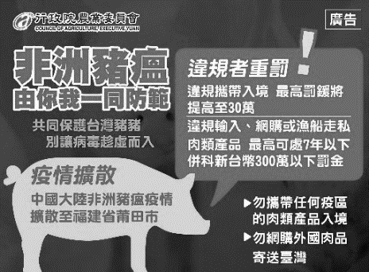
  - 右圖是老師在行政院農業委員會看到的廣告資訊，請問這是行政院農也委員會進行何項行政行為？(A)行政指導 (B)行政處分 (C)行政規則 (D)行政計畫。

  - 我國《刑法》第1條規定：「行為之處罰，以行為時之法律有明文規定者為限」，意指何種犯罪行為構成犯罪，須有法律明確規定。由此可見我國《刑法》係採取何種基本原則？ (A)契約自由原則 (B)不告不理原則 (C)無過失責任主義原則 (D)罪刑法定主義原則。

  - 志明與春嬌在大學相識並交往，畢業後志明出國工作，從此了無音訊。但春嬌已懷有身孕，九個多月後生下一名女兒香嬌，她也因此成為了一個忙碌的單親媽媽。請問：下列敘述何者正確？(甲)若志明回國後與春嬌結婚，那麼志明就可透過「收養」成為香嬌的父親；(乙)若春嬌與工作上認識的阿雄結婚，則香嬌因「準正」而成為阿雄的子女；(丙)若志明持續提供香嬌生活費和教育費，則可認定志明「認領」香嬌為子女；(丁)志明死亡後，香嬌為爭取遺產，可向志明的繼承人提出「強制認領」之訴 (A)甲乙 (B)甲丙 (C)乙丁 (D)丙丁。

  - 剛滿18歲的安真和瑞凡兩人一見鍾情，決定一同步入禮堂，請問他們的婚姻要有效，下列何者是需具備的要件之一？ (A)公開的喜宴 (B)向法院登記 (C)找到一個證人的簽名 (D)經法定代理人同意。

  - 阿豪父親過世後，留下了800萬的遺產和1000萬的債務，依照現行法律之規定，勝文應如何繼承？ (A)只要繼承800萬遺產即可 (B)同時繼承800萬遺產和1000萬債務 (C)繼承800萬遺產和800萬債務 (D)六個月內辦理拋棄繼承，遺產和債務都不繼承。

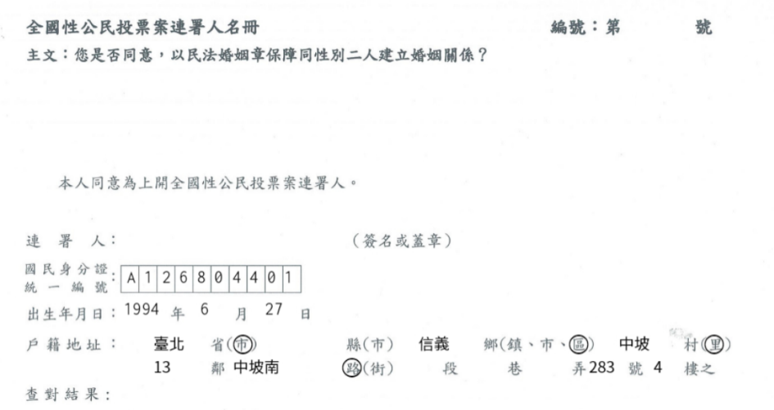
  - 右圖是小豪前陣子在上學路上拿到的傳單，依照份傳單的內容來判斷屬於憲法賦予人民的哪一項基本權利？
(A)參政權 (B)受益權 (C)自由權 (D)平等權。

  - 立法者為避免暴力及色情的電影及廣告影響兒童及青少年的身心健康，制定法律規定所有電視臺不得播出任何包含暴力情節的電影與廣告。此法律規定違反下列哪一項原則？ (A)法律保留原則 (B)比例原則 (C)誠實信用原則 (D)公益原則。

  - 某縣政府環保局招考清潔隊員100名，簡章明訂限男性，理由是清潔隊員的工作內容較為粗重，並不適合女性擔任。有位女性為前鉛球國手，想報考清潔隊員，卻因此項限制而被拒於門外。請問該招考簡章所為之限制，可能違反下列何種原則？ (A)比例原則 (B)禁止差別待遇原則 (C)法律優越原則 (D)法律保留原則。

  - 19歲的小玉帶著17歲的弟弟小昌，抱著好玩的心態去偷了別人的機車。請問依照刑法規定，他們必須負擔何種法律責任？ (A)小玉、小昌都不須負刑事責任 (B)小玉、小昌都必須負完全的刑事責任 (C)小玉可以減輕處罰，小昌可以不罰 (D)小玉必須負完全的刑事責任，小昌可以減輕處罰。

  - 根據勞動基準法的規定，下列何者有誤？ (A)勞工每日正常工作時間不得超過9小時 (B)正常工作時間之外的延長工作時間，應給予加班費 (C)若工作期間遭遇職業災害而致死亡，雇主應給補償 (D)雇主必須事先預告，並付給資遣費之後，方可終止勞動契約。

  - 《消費者保護法》2015年6月經立法院三讀通過修正第19條，明定通訊交易於有合理例外之情況下得排除《消費者保護法》7日猶豫期間之規定。行政院依據該條授權發布「通訊交易解除權合理例外情事適用準則」，已於2016年正式施行。下列何者之情形，依據該準則可以退貨？(A)正男於網路上訂購潮牌衣服，試穿後覺得尺寸太大想要退貨 (B)妮妮看雜誌介紹潮牌絨毛兔兔，立即至店面購買，回家後想要退貨 (C)阿呆收到訂製的全家福照片棉Ｔ，試穿後對衣服材質不滿意要退貨 (D)風間購買「魔法P戀愛遊戲」APP，卻驚見魔法P結婚消息而想退貨。

  - 資料一：「L男於2017年某日晚間駕車準備停放在停車場內，不料右側車頭將H女撞倒，並捲入車底，拖行數十公尺。警消把H女救出，送醫搶救後，仍不治身亡。OO地方法院近日審結，判處L男有期徒刑一年。」
資料二：「法官認為，H女行走在行人穿越道上，駕駛汽車的L男本應禮讓，但卻疏於注意，撞死H女……。L男在本案的確有 ，與H女之死有因果關係。」
依據上文內容判斷，＿＿部分最可能是下列哪一選項？
(A)直接故意-明知並有意使其發生者
(B)間接故意-預見其發生而其發生並不違背其本意者
(C)無認識過失-應注意、並能注意，而不注意者
(D)有認識過失-預見其能發生而確信其不發生者。

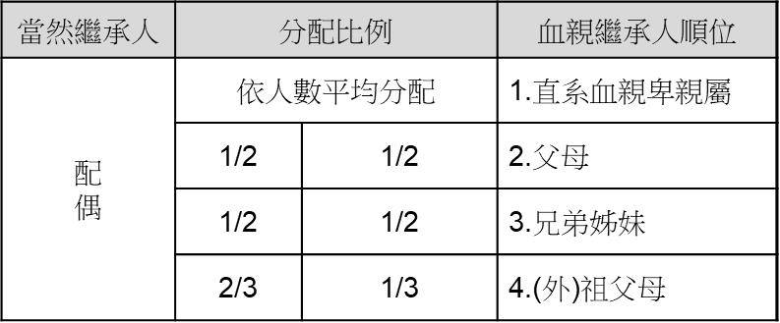
  - 泰山與珍妮結婚，兩人生下象山與松山，收養喜馬拉雅山。象山未婚，泰山與象山出國旅遊，因飛機失事而同時死亡，喪禮期間一女表示與泰山婚外情生下玉山。請問，在無人拋棄繼承下，象山的遺產應由何人來繼承？(A)珍妮 (B)松山 (C)喜馬拉雅山 (D)玉山。

★遺產繼承順位及比例，供參考

26-28為題組
2019年2月8日，華航機師發起民航史上的第一次大罷工，總共有622位機師參與。這場由機師公會帶領的罷工行動為期七天，歷經四次談判，馬拉松式的「紅眼協商」，寫下國內勞資爭議史上的新紀錄。機師們爭勞權，主要的重點就是希望「改善疲勞航班」，雖然華航正機師的薪水高，但若遇上深夜或凌晨出發的紅眼航班、機長體力透支，長期日夜顛倒讓機師成為"過勞死"的高風險族群，而對於旅客的影響更是不容小覷。
- 上述機師工會的組成，體現了憲法當中保障人民的何種權利？ (A)自由權 (B)平等權 (C)參政權 (D)受益權。

- 此次華航的罷工事件是根據何種法律，而行使的權利？(A)《勞動基準法》(B)《工會法》 (C)《勞資爭議處理法》
(D)《勞資會議實施辦法》。

- 呈上題，有關於該法的敘述何者正確？(A)若就法位階的觀點來看，該法的屬於「命令」 (B)該法是由勞動部通過的法律，並由行政院長公布後施行 (C)該法是屬於不成文法 (D)《都市更新條例》與該法的法位階相同。

29-30為題組
台劇「我們與惡的距離」因題材新穎，創下極高收視率。近日卻發現完結篇遭盜版外流，對於後續追蹤處理，擁有此劇版權的片商CATCHPLAY表示，損失金額仍難以估計；而公視、CATCHPLAY、HBO Asia在事發後趕緊發布聯合聲明稿表示，將循法律解決，並呼籲觀眾支持正版。
- 盜版電視劇的行為，主要是侵犯下列哪一種法律？ (A)公平交易法 (B)著作權法 (C)專利法 (D)商標法
- 取締盜版電視劇，是為了保障擁有該劇人員(或公司)的哪一種財產權？ (A)物權 (B)債權 (C)準物權 (D)無體財產權

【試題到此結束】

